INF8775 – Analyse et conception d’algorithmes
TP2 – Automne 2019

Nom, prénom, matricule des membres | Carpentier-Lapointe, Frédéric, 1848846  Abdillahi, Imane, 1844752
Note finale / 13 | 0

Informations techniques
- Répondez directement dans ce document ODT avec LibreOffice. Veuillez ne pas inclure le texte en italique servant de directive.
- La correction se fait à même le rapport.
- Avant votre cinquième séance de laboratoire (13 novembre 2019 8h30 (groupe B1) ou 20 novembre 2019 8h30 (groupe B2)), vous devez faire une remise électronique sur Moodle en suivant les instructions suivantes :
  - Le dossier remis doit se nommer matricule1_matricule2_tp2 et doit être compressé sous format zip.
  - À la racine de ce dernier, on doit retrouver :
    - Ce rapport sous format ODT.
    - Un script nommé tp.sh servant à exécuter les différents algorithmes du TP. L’interface du script est décrite à la fin du rapport.
    - Un fichier texte nommé emails.txt contenant le courriel de chaque membre de l’équipe.
    - Le code source et les exécutables.
- Vous avez le choix du langage de programmation utilisé mais vous devrez utiliser les mêmes langage, compilateur et ordinateur pour toutes vos implantations. Notez que le code et les exécutables soumis seront testés sur les ordinateurs de la salle L-4714 et doivent être compatibles avec cet environnement. En d’autres mots, tout doit fonctionner correctement lorsque le correcteur exécute votre script tp.sh sur un des ordinateurs de la salle.
- Si vous utilisez des extraits de codes (programmes) trouvés sur Internet, vous devez en mentionner la source, sinon vous serez sanctionnés pour plagiat.

Mise en situation
Ce travail pratique se répartit sur deux séances de laboratoire et porte sur l'analyse et la conception d'algorithmes développés suivant différents patrons de conception afin de résoudre une version simplifiée d'un problème réaliste d'optimisation.

La guerre commerciale entre les États-Unis et la Chine a fait monter le prix de l’acier dans ces deux pays. Heureusement, le Canada n’est pas touché par cette situation ; au contraire, on voit chez nous une augmentation des prix de l’acier, car nous sommes devenus le principal fournisseur d’acier pour les États-Unis. Une aciérie vous engage pour optimiser la production dans sa nouvelle usine. Votre usine produit des rouleaux d’acier de différentes longueurs, que vous devez couper puis vendre au plus offrant.

Un exemplaire consiste en un rouleau de taille n, et plusieurs coupes possibles de taille i (i = 1, ..., n) ayant chacune un profit pi. Vous devez trouver une combinaison de coupes maximisant le profit du rouleau. Une certaine coupe peut être utilisée plusieurs fois.

Présentation des résultats
0 | / 4 pt

Tableau des résultats
Exécutez chacun des trois algorithmes en notant leur temps d'exécution et le revenu total de la solution trouvée pour chaque exemplaire mais ne rapportez dans un tableau que la moyenne de chaque série de dix exemplaires.

Taille | Temps moyen Glouton | Temps moyen Glouton | Temps moyen  ProgDyn | Profit moyen  ProgDyn | Temps moyen  Backtrack | Profit moyen  Backtrack
10 | 0.012351 | 34 | 0.007573 | 35.9 | 0.007573 | 35.9
100 | 0.050586 | 366.3 | 0.050821 | 393.2 | 0.050821 | 393.2
400 | 0.230905 | 1517.6 | 0.563754 | 1588.7 | N/A | N/A
1000 | 0.579196 | 3719.4 | 3.026177 | 3986.7 | N/A | N/A
4000 | 1.777503 | 14815 | 25.6224 | 15975.6 | N/A | N/A
10000 | 6.294328 | 36655 | 156.6533 | 39974.7 | N/A | N/A
20000 | 10.415239 | 75685.8 | 623.4318 | 79959 | N/A | N/A
30000 | 12.26086 | 111058.2 | 1393.47 | 119959 | N/A | N/A
40000 | 14.98497 | 152019.2 | 2475.896 | 159960.3 | N/A | N/A

Graphiques pour analyse hybride
Voir questions plus bas.

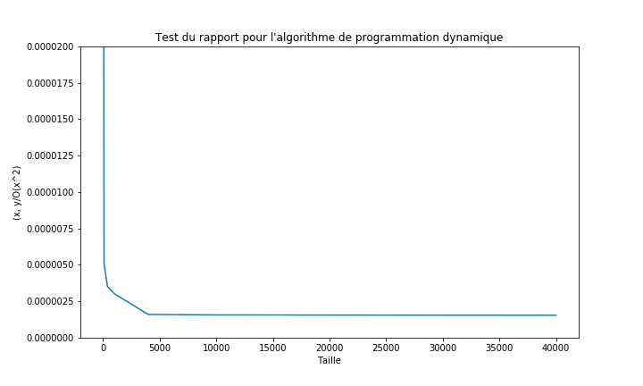
Graphique 1 : Test du rapport pour l'algorithme de programmation dynamique

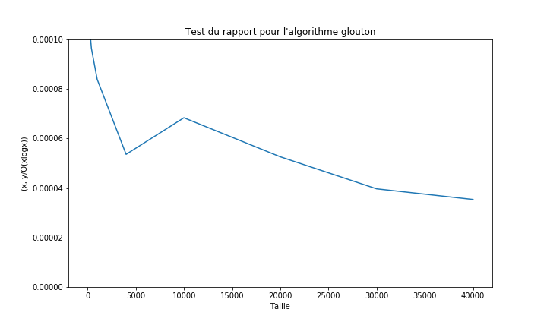
Graphique 2 : Test du rapport pour l'algorithme glouton

Analyse et discussion
0 | / 6 pt

Tentez une analyse asymptotique du temps de calcul pour chaque algorithme.
Voir le pdf.

Servez-vous de vos temps d'exécution pour confirmer et/ou préciser l'analyse asymptotique théorique de vos algorithmes avec la méthode hybride de votre choix.
La méthode peut varier d'un algorithme à l'autre. Justifiez les choix ici et mettez les graphiques dans la section précédente.
Algorithme glouton
Lors de notre analyse asymptotique, nous avons déterminé que cet algorithme a une complexité de Θ(nlogn). Nous étions tout de même assez confiants par rapport à notre analyse et nous avons donc réaliser un test de rapport. En effet, ce test permet de vérifier si notre algorithme croît comme certaine fonction de complexité, par une constante multiplicative près. Dans le graphique 2, on remarque que la fonction converge vers une valeur positive de 0,00004. On a donc une constante multiplicative qui précisent la fonction de complexité définie dans notre précédente analyse. On peut ainsi dire que nous avons bien déterminé la fonction de complexité de notre algorithme glouton. Il n’y a pas eu de sous-estimation dans notre analyse de complexité.
Programmation dynamique
Pour cet algorithme, nous avons déterminé qu’il a une complexité de Θ(n2) dans notre analyse à la question précédente. Nous étions également assez confiants de notre analyse asymptotique pour cet algorithme et nous avons donc décidé d’utiliser également le test du rapport. Ce dernier a produit des résultats assez concluants également. En effet, on remarque dans le graphique 1 que la fonction converge vers une valeur positive de 0.00000155. Ainsi, on peut dire que nous avons bien estimé la fonction de complexité de l’algorithme de programmation dynamique et qu’il n’y a pas eu de sous-estimation.
Algorithme de recherche de retour en arrière (backtracking)
Pour cet algorithme, nous ne pouvions pas faire d’analyse hybride parce que nous n’avions pas suffisamment de données. En effet, on n’a que 2 entrées de données : 10 et 100. Ce n’est pas suffisant pour réaliser une quelconque analyse hybride. En effet, on n’a atteint une limite de temps de 10 minutes pour les autres exemplaires et l’algorithme roulait toujours. Il sera alors impossible d’établir une relation ou de trouver une courbe à partir de deux points de données.

Discutez des trois algorithmes en fonction de la qualité respective des solutions obtenues, de la consommation de ressources (temps de calcul, espace mémoire) et de la difficulté d'implantation.
Algorithme glouton
Tout d’abord, l’algorithme glouton permet d’obtenir des solutions correctes, mais pas optimales. En effet, cet algorithme ne permet d’obtenir des résultats optimaux puisqu’il n’explore pas toutes les combinaisons possibles. En ce qui concerne du temps de calcul, c’est le plus rapide lorsque la taille des exemplaires est assez grande, mais pas pour de petits exemplaires où l’algorithme de programmation dynamique le surpasse. Ce qui signifie que l’algorithme glouton ne perd pas réellement en efficacité de temps de calcul lorsque la taille des exemplaires varie comparativement à programmation dynamique et backtracking où ils prennent beaucoup plus de temps lorsque la taille de l’exemplaire augmente. Pour l’espace mémoire, l’algorithme glouton n’en n’utilise que très peu puisqu’il n’a besoin que d’un vecteur de rentabilités de taille de l’exemplaire ainsi que les vecteurs de coupes et de prix. Malgré le fait qu’il est assez peu coûteux en termes de temps de calcul et d’espace mémoire, il possède un gros défaut de ne pas offrir la solution optimale pour chaque exemplaire. En effet, le profit obtenu est toujours inférieur aux autres solutions en moyenne. Cette conclusion est tout à fait normale puisque c’est la définition d’un algorithme glouton : produire des résultats rapidement, mais pas nécessairement optimaux au problème donné. En ce qui concerne l’implémentation de l’algorithme, il n’a pas été difficile de le faire puisque sa logique n’est pas très complexe. En effet, il ne suffit que de construire un vecteur de rentabilités et de le mettre en ordre.
Algorithme de programmation dynamique
L’algorithme de programmation dynamique a comme principal avantage de produire une solution optimale pour chaque exemplaire donné, ce qui signifie qu’il produit le profit maximal en tout temps. Son temps de calcul est toutefois plus élevé que l’algorithme glouton lorsque la taille des exemplaires est grande (plus grand que 100 exemplaires). En revanche, le principal défaut de cet algorithme est qu’il utilise beaucoup plus d’espace mémoire que l’algorithme glouton. En effet, il se doit de tenir un tableau de différentes solutions contenant les profits des différentes tailles précédentes. Ce tableau sera de taille n, ce qui peut rapidement devenir très grand. On gère également un tableau de taille n de coupes pour garder en mémoire les coupes qui ont apporté le profit maximum. Pour l’implémentation, l’algorithme a été quand même intuitif à faire. En effet, on parcourt les coupes du tableau et on utilise une formule de maximum pour déterminer quelle coupe offre le meilleur profit actuel. La récupération de la liste des coupes pour la solution actuelle se fait également de façon simple.
Algorithme de recherche de retour en arrière (backtracking)
Enfin, l’algorithme de backtracking visite tous les nœuds d’une branche et retourne en arrière lorsque tous les nœuds ont été visité. Cet algorithme effectue toutes les combinaisons possibles et retourne en arrière lorsque le regroupement trouvé ne correspond plus à la somme recherchée. Puisque toutes les possibilités doivent être évaluées, cet algorithme a une complexité exponentielle. En effet, si nous avons 1000 exemplaires, nous aurons 21000 possibilités à parcourir dans notre graphe de retour en arrière. On remarque donc que cela peut rapidement devenir complexe à réaliser et demandera énormément de ressources. En ce qui concerne des solutions obtenues, l’algorithme backtrack permet d’obtenir la solution optimale au problème, comme peut le faire l’algorithme de programmation dynamique. En effet, pour les exemplaires 10 et 100, nous obtenons les mêmes profits que ce dernier. Au-delà de ce nombre, l’algorithme dépassait la limite de temps d’environ 10 minutes. On peut donc supposer que l’algorithme serait capable de donner les solutions optimales pour de plus grands exemplaires, mais dans un temps extrêmement long. Pour la consommation mémoire, ce n’est pas vraiment un problème dans ce cas-ci. On n’utilise que quelques vecteurs et on n’effectue que des appels récursifs. De plus, on utilise des références dans nos appels de fonction récursive. L’implantation de l’algorithme a été assez difficile puisqu’il se base sur le principe de récursivité et qu’il est nécessaire de parcourir chaque nœud et de revenir en arrière lorsque cela est nécessaire. Ce qui a été particulièrement difficile a également été le fait de vérifier toutes les autres possibilités incluant celles qui ont déjà été vérifiées dans notre appel récursif. Afin d’améliorer notre algorithme de retour en arrière, nous aurions pu utiliser les concepts de séparation et d’évaluation progressive. L’utilisation de ces concepts aurait permit de réduire le nombre de sous-arbre à parcourir en ayant une borne de valeur de toutes les solutions.

Indiquez sous quelles conditions vous utiliseriez chacun des algorithmes.
Algorithme glouton
On utiliserait l’algorithme glouton lorsque l’on peut accepter d’obtenir une solution correcte sans qu’elle soit nécessairement optimale. De plus, si on recherche un temps de calcul faible et une consommation faible de mémoire (lorsqu’il y a des contraintes matérielles), il est également pertinent de l’utiliser. En effet, l’algorithme est rapide, utilise peu de mémoire et il est très simple à implanter. Cependant, si on veut obtenir une solution optimale à un problème donné, il ne serait pas un bon choix d’algorithme.
Programmation dynamique
L’algorithme de programmation dynamique est un des algorithmes utiles lorsque l’on veut obtenir une solution dite optimal pour un problème dans un temps raisonnable. Cet algorithme requiert également peu de difficulté d’implantation et il est donc relativement facile de le faire. Son principal défaut est l’utilisation de la mémoire qui augmente beaucoup en fonction du nombre d’exemplaires. Ainsi, on peut penser qu’à un certain nombre élevé d’exemplaires, cet algorithme ne performera pas autant et sera limité. En effet, il se construit un tableau de solutions et utilise les résultats des solutions précédentes afin de trouver la solution de taille n prédéterminée. Plus la taille de l’exemplaire est grande et plus grand sera le tableau de solutions. En somme, cet algorithme est un bon choix si notre exemplaire n’est pas très élevé et que l’on souhaite obtenir un résultat optimal.
Algorithme de recherche de retour en arrière (backtracking)
Comme nous l’avons expérimenté dans ce laboratoire, cet algorithme est d’une complexité exponentielle. Ainsi, il sera très bon pour de petits exemplaires et sera capable de trouver la solution optimale d’un problème donné. Pour de grandes tailles, il est à éviter puisque l’algorithme prend beaucoup de temps à faire la recherche de la solution. De plus, cet algorithme est complexe à implémenter et nécessite plus de temps que l’algorithme glouton ou programmation dynamique.

Autres critères de correction

Respect de l’interface tp.sh
0 | / 1 pt

Utilisation :
tp.sh -a [glouton | progdyn | backtrack] -e [path_vers_exemplaire]

Arguments optionnels :
-c affiche la solution (coupes i choisies) sur une ligne, avec chaque coupe séparée par un espace
-p affiche le prix total des coupes choisies, sans unité ni texte superflu
-t affiche le temps d’exécution en ms, sans unité ni texte superflu

Important : l’option -e doit accepter des fichiers avec des paths absolus.

Sentez-vous libres d’adapter le script tp.sh du TP1 pour les besoins du TP2.

Qualité du code
0 | / 1 pt

Présentation générale (concision, qualité du français, etc.)
0 | / 1 pt

Pénalités
0

- Retard : -1 pt / journée de retard, arrondi vers le haut. Les TPs ne sont plus acceptés après 3 jours.
- Autres : Le correcteur peut attribuer d’autres pénalités (par exemple si les exécutables sont manquants, fichier emails.txt manquant, etc.)

